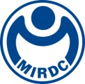
新聞資料NEWLETTER
力拚ESG永續發展
金屬中心驗證量能助攻企業綠色轉型
為因應氣候變遷造成的衝擊，淨零碳排政策已為全球趨勢，碳中和浪潮勢必成為製造業一大考驗。面對國內外對碳盤查需求急速成長，金屬中心在經濟部標檢局的指導下，為全國認證基金會（TAF）認可之查驗機構，並於今年取得環保署查驗機構和金管會確信機構等資格，並為我國第一家通過之法人查驗機構。金屬中心提供溫室氣體之查驗服務，並能協助企業取得獨立公正之第三方查驗聲明書，使企業除了完成碳盤查了解自身溫室氣體排放量，進而制定減碳策略，查驗結果亦可獲得國際認可，以有效改善企業體質，降低營運風險，迎接ESG國際趨勢挑戰。
金屬中心代執行長林志隆表示，為符合市場需求，金屬中心成為行政院環保署認可之查驗機構，可執行環保署方案之溫室氣體查驗，廠商透過金屬中心第三方查驗，可確保事業單位提出之溫室氣體查驗報告符合環保署要求。隨著各國環保意識抬頭，未來更能因應國際市場及符合供應鏈要求，使得企業在國際市場更具綠色競爭力。
此外，經濟部水利署為促進產業節水並落實用水正義，鼓勵產業大用水戶提高水資源回收使用效率，並認可金屬中心為獨立之第三方查驗機構，執行水利署用水回收率之查證。如廠商取得查驗機構所核發之用水回收率查證聲明書，其用水回收率達到或超過行業基準時，其耗水費可有優惠之調降。透過金屬中心之查證，產業於用水管理能同步找出用水問題，並能促進產業節水效能，積極提升水資源使用效率。
在ESG企業永續發展之國際趨勢上，通往綠色轉型之路為勢在必行。金屬中心除在節能減碳之技術研發上力求精進外；在產品驗證與查證服務上力求整合與專業，協助產業長足發展奠定勝基，其涵蓋業務能量包括行政院環保署海洋廢棄物循環產品標章之查證、工廠檢查(ISO 17020)、各類產品驗證(ISO 17065)與管理系統驗證之整合性服務(ISO 17021)、溫室氣體查證(ISO 14065)等，以確保企業之系統及產品之查驗證符合國際標準及各國法規要求，並能取得國際認證的同步作法，幫助產業突破挑戰，搶攻綠色商機。相關訊息聯絡電話：驗證組 鄭組長 02-27013181分機600。
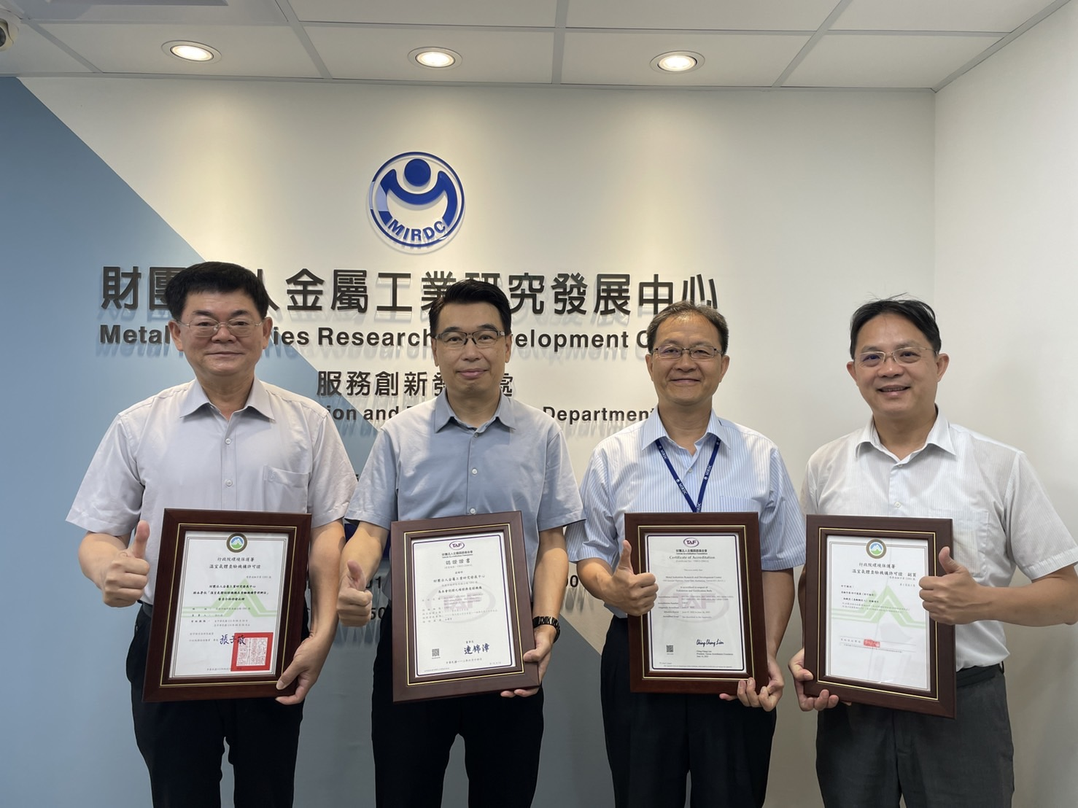
圖一、金屬中心成為國內法人第一個通過TAF認證之查驗機構。

